安全评价报告信息公布表
机构名称 | 重庆市安全生产科学研究有限公司 |  |  |  |  | 资质证号 |  |  |  | APJ-（渝）-001
委托单位 | 中石化西南油气分公司采气二厂
项目名称 | 元陆171井地面配套工程
项目类别 | ■预评价 □现状评价 □验收评价 □其他
所属业务类别 |  | 路地石油和天然气开采
安全评价过程控制情况
安全评价项目管理 | 项目组组长 |  |  |  | 技术负责人 |  |  |  |  |  | 过程控制负责人
安全评价项目管理 | 林波 |  |  |  | 陈美宝 |  |  |  |  |  | 冯皓
编制过程 | 报告编制人 |  |  | 报告提交日期 |  |  |  | 报告审核人 |  |  |  | 报告审批人
编制过程 | 林波 |  |  | 2021.11 |  |  |  | 蔡治勇 |  |  |  | 蔡治勇
姓 名 | 认定专业 |  | 安全评价师从业识别卡/证书编号 |  |  |  |  | 注册安全工程师  注册证号 |  |  |  |  | 是否专职
雷楠 | 储运 |  | S011053000110193002251 |  |  |  |  | -- |  |  |  |  | 是
蒋平 | 采油 |  | S011053000110202001809 |  |  |  |  | -- |  |  |  |  | 是
唐波 | 机械 |  | S011053000110192003040 |  |  |  |  | -- |  |  |  |  | 是
张郑平 | 电气 |  | S011053000110192003137 |  |  |  |  | -- |  |  |  |  | 是
林波 | 安全 |  | S011053000110192002987 |  |  |  |  | 55190209531 |  |  |  |  | 是
陈美宝 | 机械 |  | 1500000000100116 |  |  |  |  | 0100948 |  |  |  |  | 是
冯皓 | 机械 |  | S011053000110201000802 |  |  |  |  | 0177668 |  |  |  |  | 是
蔡治勇 | 安全 |  | 0800000000102949 |  |  |  |  | 0074134 |  |  |  |  | 是
项目简介 | 项目简介：  元陆171井位于四川省巴中市曾口镇张家坝村，距离巴中市直线距离约10.0km。  元陆171井地面配套工程新建元陆171集气站1座，配产天然气20×10⁴m³/d。本工程采用加热节流+分离工艺，计量后外输至地方燃气管网。站内采气树后设250KW水套炉1套（利旧元坝221井），橇内设两级加热、两级节流，水套炉出口设DN800橇装分离器1座（新购）。站内分离器分离水储存至30m³钢制常压污水罐内（利旧元坝221井），定期拉运至污水处理站，站场放空天然气进入新建DN150放空立管集中放散。  现场勘察照片：  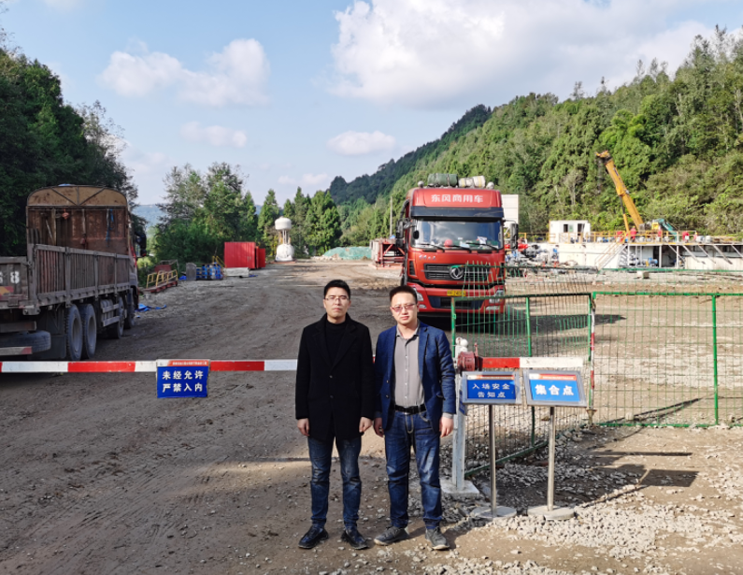
现场开展工作情况 | 勘验人员 |  | 勘验时间 |  |  |  | 勘验任务 |  | 勘验中的问题
现场开展工作情况 | 唐波 |  | 2021.9.16 |  |  |  | 现场勘察，资料收集 |  | 无
现场开展工作情况 | 林波 |  | 2021.9.16 |  |  |  | 项目负责 |  | 无

